Государственное казенное образовательное учреждение для детей – сирот и детей, оставшихся без попечения родителей, специальная (коррекционная) школа- интернат для детей с ограниченными возможностями здоровья с. Ковалевского Краснодарского края.

Рабочая тетрадь
по геометрии
для учащихся 6 класса специальных
( коррекционных) образовательных
учреждений VIII вида.
4
3
1
2
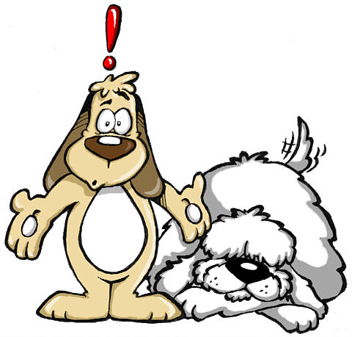

Составила учитель математики
Степовикова Наталья Васильевна.

2012 г.
с. Ковалевское
Повторение.
1. Напишите, какие геометрические фигуры изображены на рис. 1 .
________________________________________________________________________________________________________________________________________________________________________________________________________________________________________________________________________________________

рис. 1

2. Назовите каждую линию, изображенную на рис. 2 и напишите ее название. _____________________________________________________________________
__________________________________________________________________________________________________________________________________________________________________________________________________________________

рис. 2

3. Какие геометрические фигуры образованы замкнутыми ломаными линиями на рис. 3. Подпишите под каждой фигурой ее название. Какая фигура лишняя? Какой линией она образована?__________________________________________________
______________________________________________________________________

рис. 3.

4. Соедините стрелками фигуры с их названием.
многоугольник
четырехугольник
квадрат
треугольник
прямоугольник

5. Продолжите определения:
1) Фигура, у которой все стороны равны и все углы прямые называется
__________________________________________________________________
2) Фигура, у которой противоположные стороны равны и все углы прямые
называется _____________________________________
3) Прямоугольник, у которой все стороны равны называется ______________

6. Определите номер рис. в соответствии с его описанием.
1) один круг находится внутри другого;…
2) один круг находится вне другого;…
3) один круг касается другого;…
4) круги пересекаются…..
1 2

3 4
рис. 4

7. Заполните таблицу. У треугольника все стороны равны, следовательно треугольник_________________________

Фигура | а | в | с | периметр
Прямоугольник | 3 см | 1 см 5 мм |  | Р =
Квадрат | 2 см |  |  | Р=
Треугольник | 3 см | 3 см | 3 см | Р =
……………… …………………………………………………………………........
………………………………………………………………………………………………………………………………………………………………………………………..

отгадай

1. Посмотри на рис. и определи, какие предложения верные. Около верных предложений поставь знак +.
а) Все треугольники – темные.
б) Некоторые треугольники – светлые.
в) Некоторые четырехугольники – светлые.
г) Все четырехугольники – светлые.
д) Некоторые четырехугольники темные.

2. Какие из следующих утверждений верны?
а) Все птицы осенью улетают на юг.
б) Не все птицы осенью улетают на юг.
в) Некоторые птицы осенью улетают на юг.
3. Какие из предложений верные? Обозначь.
а) Сегодня понедельник: значит завтра вторник.
б) Сегодня понедельник: следовательно, вчера было воскресенье.
в) Если завтра - воскресенье, то сегодня - суббота.
г) Если число оканчивается нулем, то оно делится на 10.
д) Число делится на 10: следовательно, оно оканчивается нулем.
е) Число делится на 10: следовательно, оно делится на 5.
ж) Число делится на 5: следовательно, оно делится на 10.
з) Сегодня понедельник: значит завтра суббота.

Взаимное положение прямых линий на плоскости.
Перпендикулярные прямые.

8. Назовите и запишите углы изображенные на рис. 5. Определите вид углов.
Постройте с помощью чертежного угольника две прямые, пересекающиеся под прямым углом. _________________________________________________
М
К
А
Т

рис. 5
9. Найдите на рис. 6 непересекающиеся и пересекающиеся линии. Отметьте точку пересечения линий. Выделите линии, которые пересекаются под прямым углом ________________________________________________________________
1 2 3

4 5 6
рис. 6

10. Постройте несколько пересекающихся прямых. Есть ли среди построенных прямых такие прямые , при пересечении которых образуется прямой угол? Если нет, то постройте такие прямые.

11. Выделите на рис. 7 линии, при пересечении которых образуются прямые углы? Проверь себя с помощью чертежного угольника. Используя знак ┴,
запишите, что они перпендикулярны. Например, с ┴ к ___________________
а
р
в
о
с
к
п
в
с
т
1 2 3 4 5
рис. 7

12. Постройте несколько перпендикулярных прямых. Обозначьте их и, используя знак ┴, запишите, что они перпендикулярны. Используя рисунки, вставьте нужные слова в определение:
Две прямые называются ……………………….., если пересекаются под
____________________________________________________________________________________________________________________________________

13. Выделите на рис. 8, перпендикулярные прямые. Используя знак ┴, запишите, что они перпендикулярны.
______________________________________________________________

а
d
с
в
в
а
рис. 8 рис. 9

14. На рис. 9 изображены прямая а и прямая в . Постройте прямую с так, чтобы она была перпендикулярна прямой а и прямую d так, чтобы она не была перпендикулярна прямой в . Дополните, используя слова в скобках:
1) Линии а и с, в и d ………………………………………………………….
2) Линии а и с …………………………………………………………………
3) Линии в и d ………………………………………………………………
(пересекаются, не пересекаются, перпендикулярные, не перпендикулярные)

15. Расшифруйте и прочитайте следующую запись:
-ые называются ┴,если они под .
____________________________________________________________________________________________________________________________________________

16. Постройте окружность радиусом 2 см. Проведите в ней два диаметра так , чтобы они были взаимно перпендикулярны.

17. Определите, в написании, каких букв русского алфавита на рис. 10 встречаются перпендикулярные отрезки. Напишите еще несколько букв, в написании которых встречаются перпендикулярные отрезки.

__________________________________________________________________

рис. 10
18. Известно, что прямые а и в пересекаются под прямым углом. Что это означает? Начните свой ответ так: " Если прямые а и в пересекаются под прямым углом, то это означает, что ……………………………………….."

19. Постройте квадрат со стороной 4 см. Обозначьте его и проведите в нем диагонали. Являются ли диагонали квадрата взаимно перпендикулярными? Выпишите перпендикулярные отрезки, используя знак ┴.
__________________________________________________________________

отгадай

1. Дополни предложения:
а) Сегодня 31 августа, значит завтра … .
б) Если вчера был четверг, то завтра будет… .
в) Числитель дроби меньше знаменателя, значит эта дробь … .
г) Если дробь – неправильная, то ее числитель … знаменателя.
д) Отрезки равны : следовательно их длины … .
е) Если угол больше 90, то он … .
ж) Если угол острый, то он … .
2. Что вчера было завтра, а завтра будет вчера.

Высота треугольника.

20. Определите вид треугольника АСТ, изображенного на рис. 11. С помощью чертежного угольника проведите отрезок из вершины С так, чтобы он был перпендикулярен основанию АТ. Определите вид получившихся треугольников._______________________________________________________________________________________________________________________________

21. Назовите вид треугольника МОК, изображенного на рис. 12. Определите и запишите, какая сторона данного треугольника перпендикулярна основанию МК. ____________________________________________________ __________________

22. Определите вид треугольника ВОС изображенного на рис. 13. Назовите его основание. Продолжите основание по пунктирной линии, указанной на рисунке. При помощи чертежного угольника из вершины О постройте отрезок, перпендикулярный продолжению основания.
_________________________________________________________________
С
К
М
О
О
В
С
Т
А
рис. 11 рис. 12

23. Определите высоту в каждом треугольнике, изображенном на рис. 14. Обозначьте высоту буквой h. Определите вид каждого треугольника по величинам углов.

1 2 3 4
рис. 14
1)……………………………………2)…………………………………………
3) …………………………………… 4) ……………………………………….

24. Постройте остроугольный, тупоугольный и прямоугольный треугольники. При помощи чертежного угольника проведите высоту в каждом треугольнике. Определите и обозначьте, какие углы образуются при пересечении высоты с основанием или с продолжением основания треугольника.
______________________________________________________________________

25. Среди треугольников, изображенных на рис. 15, выделите те, в которых проведена высота. _________________________________________________
1 2 3 4 5
рис. 15

26. 1) Отрезок АК является перпендикуляром, опущенным из вершины А на основание ВС в треугольнике ВАС, изображенном на рис. 16 Что это значит? Начните свой ответ так:
Если отрезок АК является перпендикуляром, опущенным из вершины А на основание ВС в треугольнике ВАС, значит ____________________________

2). Закончи следующее предложение:
Если из вершины В треугольника МВК на основание опущен перпендикуляр ВТ , то данный перпендикуляр является ________________________________
Сделайте чертеж к данному утверждению
А
С
В
К
рис. 16

27. Сравните отрезки СО и МО, проведенные в треугольниках АСВ и КМЕ (рис. 17). Закончите предложения:
1) Отрезки СО и МО соединяют ………………………………………………..
2) Отрезок МО ………………………………………основанию КЕ.
3) Отрезок СО ………………………………………..основанию АВ.
4) Следовательно, отрезок МО является ………………… треугольника КМЕ, а отрезок СО ……………………………………………...треугольника АСВ.
О
М
К
Е
С
О
В
А
рис. 17

28*. Юра Незнайкин посмотрел на треугольник АТК, изображенный на рис. 18 и сказал, что в нем нет высоты. Прав ли Юра? Выделите высоту в данном треугольнике. _____________________________________________________
М
Т
К
А
А
К
С
рис. 18 рис. 19

29. Определите, являются ли перпендикулярными отрезки АС и КМ, изображенные на рис. 19. Достройте чертеж так, чтобы получился треугольник АКС, в котором отрезок АС будет основанием, а отрезок КМ высотой.

30. Выберите из рамки и вставьте в предложение необходимые слова:
Высота в треугольнике - это ………………………………….

ломаная, кривая., перпендикуляр

Основание треугольника и высота образуют два ………………………………

параллельных отрезка, перпендикулярных отрезка

отгадай
1. Оля, Катя и Маша – разного роста. Оля выше Кати, Маша не выше Кати.
а) Кто выше всех? _____________________________________
б) Кто ниже всех? ______________________________________

3. Галя старше Вани.
Ваня старше Пети.
Дополни выводы. Галя _________ Пети. Петя ___________ Гали.

2. На фотографии бабушка, мама и я. Бабушка левее меня, мама между бабушкой и мной. Укажите на рисунке, где мама, где бабушка, а где я?

______________________________________________
Параллельные прямые.

31. Среди линий, изображенных на рис. 20, выделите прямые линии.
____________________________________________________________
1 2 3

4 5 6
рис. 20

32. Определите, какие линии на рис. 21 являются пересекающимися, а какие непересекающимися. ________________________________________________
__________________________________________________________________

1 2 3 4
рис. 21
33. Установите, пересекутся ли линии а и b; с и d, изображенные на рис. 22, если их продолжить. ________________________________________________________

c
аааааааа
b
d

рис. 22

34. Определите, какие линии на рис. 23 являются параллельными. Используя
знак ║, запишите, что они параллельны. Например, с║d.
__________________________________________________________________

x
d
с
а
b
n
m
e
p
c
o
k

рис. 23

35. Как называются прямые, изображенные на рис. 24? Используя рисунок, вставь нужные слова в определение:
Две прямые называются ………………………………, если они ………………
…………………….

b
а

рис. 24

36. Запишите, в написании, каких букв русского алфавита (рис. 25) встречаются параллельные отрезки. ________________________________

рис. 25

37. Выделите на рис. 26 параллельные отрезки. Используя знак ║, запишите, что они параллельны. АВ║СЕ_____________________________________________

Е
В
А
К
С
М
рис. 26
38. Установите, стороны, каких фигур на рис. 27 являются параллельными отрезками. Начертите такие же фигуры. Обозначь их. Используя знак ║, выпишите параллельные отрезки._________________________________

рис. 27
39. Выберите, из рамки и вставьте в предложения нужные слова.
Две прямые называются параллельными, если они………………………….

пересекаются, не пересекаются

Если две прямые не пересекаются то они …………………………………….

перпендикулярные , параллельные

40. Выделите среди прямых, изображенных на рис. 28, параллельные. С помощью линейки измерьте расстояние между параллельными прямыми в нескольких местах. Также в нескольких местах измерьте расстояние между непараллельными прямыми. Запишите результаты измерений. Сделайте вывод о расстоянии между параллельными и непараллельными прямыми.
________________________________________________________________________________________________________________________________________________________________________________________________________________________________________________________________________________________

n
m
d
c
b
а

рис 28
41. Постройте прямые линии параллельные данным на рис. 29 , обозначьте их и выпишите, используя знак ║.____________________________________________

m
о
с
а

рис. 29
42. Постройте, при помощи чертежного угольника и линейки параллельные прямые на расстоянии 2см 5мм; 4см.

43. Начертите прямоугольник и проведете в нем несколько отрезков так, чтобы они были параллельны боковым сторонам прямоугольника.

44. Определите, чем является отрезок МС в квадрате ТМКС на рис. 30. Начертите внутри квадрата два отрезка, параллельных отрезку МС и обозначьте их. Используя знак ║, выпишите параллельные отрезки.
М
Т
К
С
__________________________________________________________________________________________________________________________________________________________________________________________________________________________________________
рис. 30

45. Постройте прямоугольник и квадрат. Обозначьте их. Выделите противоположные стороны в прямоугольнике и квадрате. Сделайте вывод о том, как располагаются противоположные стороны в данных фигурах. Закончите предложение:
Противоположные стороны прямоугольника и квадрата_______________________

46. Выделите среди линий изображенных на рис. 31 параллельные и перпендикулярные прямые. Запишите это, используя знаки ║, ┴.
____________________________________________________________
b
а
с
рис. 31
47. Начертите два параллельных и два перпендикулярных отрезка. Сравните эти отрезки и определите, чем они отличаются. Закончите определения параллельных и перпендикулярных прямых:
Две прямые называются параллельными, если __________________________
_________________________________________________________________
Две прямые называются перпендикулярными, если ______________________
_________________________________________________________________

48. Рассмотри окружность, изображенную на рис. 32. Чем являются отрезки АС и ВК? Как они расположены? Построй такой же чертеж. Используя знак ║, выпишите параллельные отрезки. _________________________________________
____________________________________________________________________________________________________________________________________________
А
К
В
С

рис. 32

отгадай
1. Умеешь ли ты считать на японском языке.? Под числами написаны их названия на японском языке:

1 2 3 4 5 6 7 8 9 10
идти ни сан си го року иети хати ку дзю
Реши задачу: Мама купила ку яблок. Каждому из си детей она дала по ни яблок. Сколько яблок осталось у мамы? ( Ответ дай по – японски)._________________

2. У Ивана Петровича были записаны даты: 2 марта, 17 мая, 2 июля, 20 марта. Он помнил, что это дни рождения Миши, Пети, Оли и Кати, но забыл, кто, когда родился. Можешь ли ты помочь Ивану Петровичу разобраться в этом, если известно, что Миша и Оля родились в одном месяце, а день рождения Миши и Кати – одно и то же число? ______________________________________________
______________________________________________________________________
Взаимное положение прямых линий в пространстве:
вертикальное, горизонтальное, наклонное.

49*. Подпишите под каждым положением дерева, ему соответствующее положение в пространстве. (вертикальное, горизонтальное, наклонное.)

1____________________ 2________________ 3_____________________
рис. 33

50*. Определи, в каком положении прикручены ножки стола на 1 рис. и на 2.
1- _____________________________2-______________________________________

1 2
рис. 34
51*. Выбери слова из рамки и вставь нужные в предложения:
Уровень- прибор для проверки _________________________________________
Отвес – прибор для определения ________________________________________

вертикального положения предметов
горизонтального положения предметов

К Пете на день рождения пришли шестеро друзей . На столе стоял торт с семью розочками из крема. Как тремя прямолинейными разрезами разделить торт на куски так, чтобы каждому из ребят достался кусок с розочкой?
отгадай

В каждом слове замени одну букву так, чтобы получилось новое слово.
1) порог, 2) лебеда, 3) шлюпка, 4) пальба, 5) сода, 6) олень, 7) плод.
____________________________________________________________________________________________________________________________________________

Куб, брус, шар.

52. Рассмотри фигуры, изображенные на рис 35 и подпиши их названия.
рис. 35

53*. Заполни таблицу, используя названия геометрических фигур. (квадрат, шар, куб, прямоугольник, круг, брус).

Геометрические тела | Плоские геометрические фигуры
1. | 1.
2. | 2.
3. | 3.

54*. Соедините стрелкам предметы и с геометрическим телом форму, которого они имеют.
куб
шар
шкаф
глобус
мяч
брус

55*. Какие геометрические тела и сколько их пошло на эту постройку.
1.__________________________________
2___________________________________
3.__________________________________
рис. 36

56. На рис. 37 изображен куб. Выделите красным карандашом точки пересечения ребер куба. Сколько ребер пересекается в каждой точке? _____________________

рис. 37

57. Рассмотрите рис. 38. Запишите нужные слова в указанные ниже предложения.

М
К
Т
А
С
D
Е
О
На рисунке изображен ______________
Квадрат АТКМ- его_________________
всего их ________ .
Отрезок АО – его __________________,
всего их __________ .
Точка А – его ______________________
всего их ___________ .
рис. 38
58. Квадрат ОСDЕ – нижняя грань куба, изображенного на рис. 38. Назовите смежные и противоположные ей грани. Перечислите ребра верхней грани.
__________________________________________________________________________________________________________________________________________________________________________________________________________________

59*. Известно, что геометрическое тело имеет 12 ребер, длина всех ребер равна
5 см. Определите, какое это геометрическое тело. _________________________

60*. На рис. 39 изображены три бруса. Определите сколько граней, ребер и вершин у каждого бруса? Чем являются грани каждого бруса? Что общего у этих геометрических тел? Чем они отличаются? _________________________________
__________________________________________________________________________________________________________________________________________________________________________________________________________________
____________________________________________________________________________________________________________________________________________

1 2 3
рис. 39

61*. На рис. 40 три куба. Заполните таблицу. Сравните количество граней, ребер и вершин в каждом кубе. Чем являются грани в каждом кубе? Какова длина ребер в каждом кубе? Определите, что общего у всех геометрических тел, чем они отличаются. Определите постоянные свойства куба.

1 2 3
рис. 40

Свойства куба | 1куб | 2 куб | 3 куб
Число граней
Число ребер
Число вершин
Форма граней куба
Цвет куба
Длина ребра куба

отгадай
1. Вставь вместо точек нужное слово.
Я антоним к слову зной, 2. Я антоним к слову лето,
В шубу снежную одета, Я в реке, в тени густой
Хоть люблю мороз сама, И в бутылке лимонад,
Потому, что я… . А зовут меня ….

3. Я антоним к слову смех
Хоть смеяться и не грех,
От несчастья и от боли,
От обид и неудач
Догадались эта __________
4. Я антоним шума, стука,
Без меня вам ночью мука.
Я для отдыха для сна
Да и в школе я нужна,
Называюсь _____________.
5. Закончи пословицы.
Ученье – свет, а неученее __________
Знай больше, а говори_________
Корень ученья горек, да плод его _________________
Не бойся врага умного, бойся друга ________________
Лучшая вещь новая, лучший друг __________________

Масштаб.

62*. В сказке " Маша и медведи" Маша сидела на трех разных стульях. На рис 41 начерчены крышки для этих стульев. Почему на рисунке все крышки одинаковые? Подпишите, где, чей стул.
30см 60см 90см

Масштаб 1:10 Масштаб 1:20 Масштаб 1:30
____________ ____________ ____________
рис. 41

63*. Детям на уроке труда поручили сделать клумбу для 9 кустов роз . Для каждой розы нужен квадратный участок земли со стороной 50 см. Начертите в тетради участок для одной розы, в масштабе 1:10 , перенесите на отдельный лист , нарисуйте розу и составьте коллективные клумбы разных форм. Смотрите на рис. 42.

рис. 42
64*. Измерьте длину и ширину учебника по математике, измерьте длину и ширину прямоугольника на рис. 43 и определите в каком, масштабе начерчен учебник по математике? Запишите размеры учебника и масштаб. Начертите в том же масштабе линейку длиной 30 см.
……………………………………………………………………………………..

рис. 43
65*.Отрезок длиной 10 м на рис. 44 изображен в 2 разных масштабах. Определи и запиши, в каком масштабе изображен каждый отрезок?
10 м
10м

рис. 44
66*. Саша нарисовал гусеницу и крокодила одинаковой длины и подписал около гусеницы длина 3 см, а около крокодила 3м. Что забыл написать Саша, чтобы не было ошибки? ..........................................................................................................
………………………………………………………………………………………….
67*.Определи реальные размеры прямоугольника, изображенного на рис. 45. Поместится, ли дядя Степа на этой кровати, если его рост 2 м? Если не поместится, нарисуй другую кровать в том же масштабе.
………………………………………………………………………………………..

М 1:100
рис. 45
68*.Какие фигуры изображены на рис. 46. Определи размеры этих фигур. Построй их в масштабе 1:2.

рис 46
69*. Длина кабинета математики 6 м ширина 5 м. Какой нужно выбрать масштаб, чтобы нарисовать кабинет на листе бумаги? М 1:10 или М 1:100.
Выберите масштаб и нарисуйте в этом масштабе кабинет.

70*.Закончите предложения:
Если отрезок начерчен в М 1:2 , то его длину …………………………………
Если отрезок начерчен в М 1:10 , то его длину……………………………………..
Если отрезок начерчен в М 1:100 , то его длину……………………………………
Если отрезок начерчен в М 1:1000 , то его длину……………………………………
Если отрезок начерчен в М 2:1 , то его длину……………………………………
Если отрезок начерчен в М 10:1 , то его длину……………………………………

71 *.Рассмотрите рис. 47 и закончите утверждение:
Размеры на чертеже записывают не зависимо от ……………………………

М 1:10 М 1:5
20см
20см
50 см
50 см
рис. 47

72. Определите изображения, каких предметов увеличены, а каких уменьшены.
______________________________________________________________________
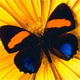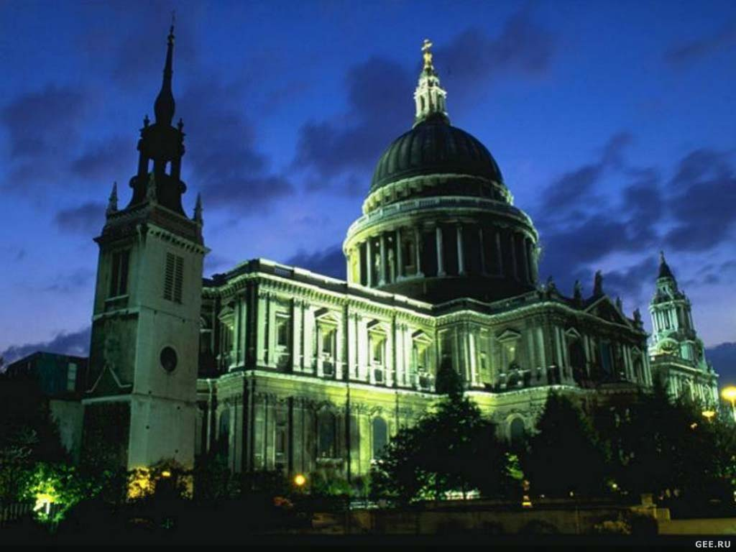

1 2

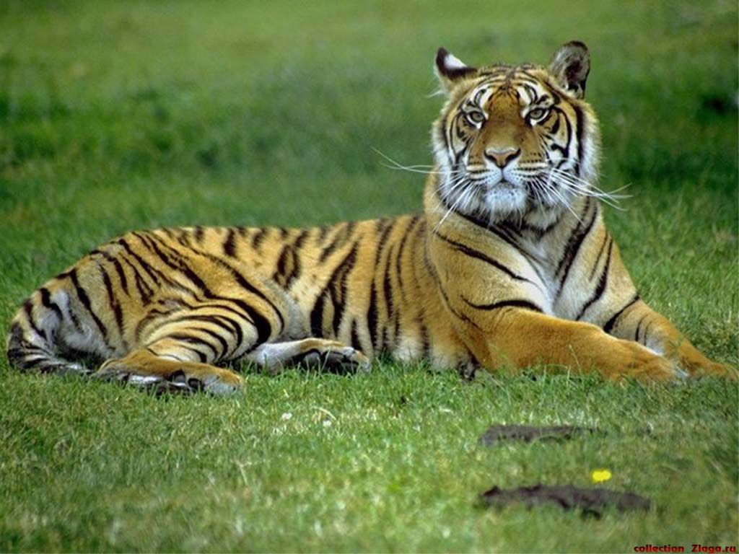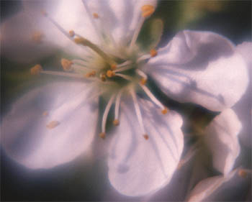

3 4

отгадай
1. Прочитай эти фразы и слова справа налево.
боб, око, Анна, шалаш, колосок.
Ты сыт? Искать такси. Я не реву – уверен я. Аргентина манит негра. Леша на полке клопа нашел.
2. Из чисел 0,1,2,3,4 ,5 ,6, 7, 8. 9, 10, 11, 12 выпишите те , которые
а) не более 9; ______________________
б) не менее 12; ______________________
в) более 9 и менее 12;_________________
г) более 9 или менее 4;_________________
д) не менее 4 и не более 9 _______________
е) не менее 9 или не более 4._______________

Пояснительная записка.

Рабочая тетрадь для 6 класса специальной (коррекционной) школы VIII вида составлена на основе программы для специальной (коррекционной) школы VIII вида под редакцией В. В. Воронковой. и учебника " Математика 6 класс" Т. В. Алышевой. В работе использовалась " Гимнастика для ума " И. Л. Никольской Л. И. Тиграновой.
В данной работе собран материал из опыта преподавания математики в 6 классе. Основные цели и задачи этой работы состоят в следующем :
1) Повысить интерес у учеников к изучаемому материалу.
2) Использовать задания, имеющие предметно – практическую направленность.
3) Развивать основы логического мышления по специально подобранным заданиям.
4) Формировать навыки чтения и умение объяснять смысл прочитанного.
5) Аккуратно выполнять построения на нелинованной бумаге.
В работе содержатся правила и определения, изученные в 5 – 6 классах.
У учеников коррекционной школы очень часто плохо развита память и возникает необходимость в регулярном повторении раннее изученного.

6) Задания отмеченные * составлены автором.

Оглавление
1. Повторение……………………………………….стр.1
2. Взаимное положение прямых линий на плоскости.
Перпендикулярные прямые………………………стр.6
3. Высота треугольника.……………………………стр10
4 Параллельные прямые. ………………………….стр.15
5. Взаимное положение прямых линий в пространстве:
вертикальное, горизонтальное, наклонное…… стр. 22
6.Куб, брус, шар.………………………………… стр.23
7. Масштаб…………………………………………стр.27
9. Пояснительная записка ……………………… стр.32
10. Оглавление…………………………………… стр.32

Литература.
1. Обучение детей с нарушениями интеллектуального развития: Олигофренопедагогика (под ред. Б. П. Пузанова.) Гуманитарный издательский центр "Владос" 2005 г.

2. Перова М. Н. Методика преподавания математики в специальной (коррекционной) школе VIII вида. Издательство "Просвещение" г. Москва
2004 г.
3.О. А. Бибина " Изучение геометрического материала в 5- 6 классах специальной (коррекционной ) образовательной школы VIII вида."
Пособие для учителя – дефектолога. Гуманитарный издательский центр "Владос" 2005 г.

4 . М. Н Перова, Г. М. Капустина "Математика 6 класс. " Издательство "Просвещение" г. Москва 2004 г.
5. И. Л. Никольская, Л. И. Тигранова "Гимнастика для ума". Издательство "Просвещение" г. Москва 1997 г.
.
6. Т.И Тарабарина, Н. В. Ёлкина. И учеба, и игра математика. Издательство Академия развития. г. Ярославль 2000 г.

7. Программа для специальной (коррекционной) школы VIII вида под редакцией В. В. Воронковой. Гуманитарный издательский центр "Владос" 2001 г.

